Уважаемые родители, вашему вниманию для повторения и самостоятельного усвоения предлагаем выполнить следующие задания на тему «Выдумщики и изобретатели» 16.01.2023-20.01.2023

Задание 1. Родителям рекомендуется побеседовать с детьми:
Для чего нужны изобретения? - расширить знания о изобретениях.
Кто же такие изобретатели? Изобретатели это ученные или инженеры, которые создают новые вещи и улучшают уже существующие предметы. Профессия изобретателя известна давным-давно. Например, когда-то они изобрели бумагу, зубную щётку, иголку, топор, расчёску и много других полезных вещей, к которым мы так привыкли, что нам кажется, что они существовали всегда. Изобретатель – профессия очень уважаемая. Люди помнят изобретателей по именам и фамилиям, а предметам, которые они изобрели, часто присваивают фамилии изобретателей. Например, серии самолетов «Ил» и «Ту» названы по фамилиям их изобретателей – Сергея Ильюшина и Андрея Туполева, известный автомат Калашникова назван в честь его изобретателя Михаила Калашникова. Даже книжки которые мы читаем, это благодаря тому, что бумагу изобрели во II веке китайцы, а печатный станок в XV веке – немецкий изобретатель Иоганн Гутенберг. Изобретателей очень ценят и дают им за их изобретения награды и премии.
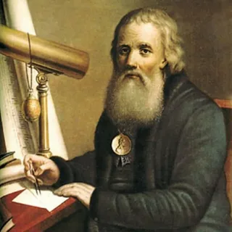
Жил когда-то давно такой человек Иван Петрович Кулибин Он был великим изобретателем, придумывал необычные вещи. Отгадайте загадки и узнаете, что за вещь он изобрел:
- Идут лет двести,
А все на месте,
Шагают так!
Тик! – Так! (Часы)

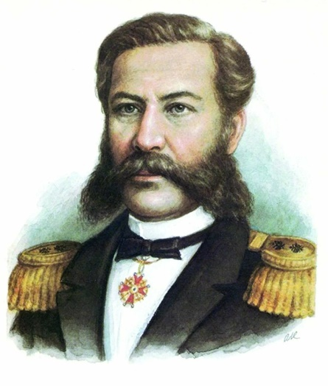
А вот и Александр Фёдорович Можайский. Этот человек создал первый самолёт, который смог поднять человека в воздух. Конечно, современный самолёт гораздо более быстрее, удобнее и безопаснее. Но мы всегда будем помнить того человека, который впервые мог построить самолёт.

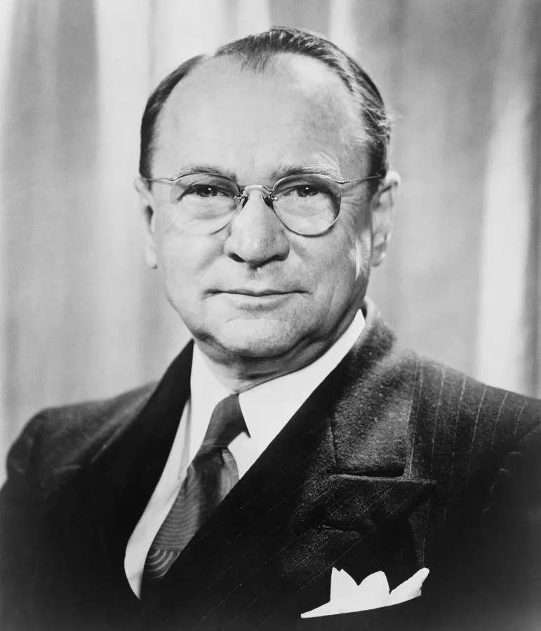
Это, Владимир Козьмич Зворыкин, он изобрел вещь, которая есть у каждого из вас дома. Отгадайте, что это:
Вот так дом –
Одно окно:
Каждый день
В окне кино! (телевизор)

Вот такие удивительные изобретатели жили в нашей стране и оставили после себя много полезных вещей.

Задание 2. Эти детские опыты легко сделать в домашних условиях:
1. Делаем эксперимент для детей: лампа из лавы в доме
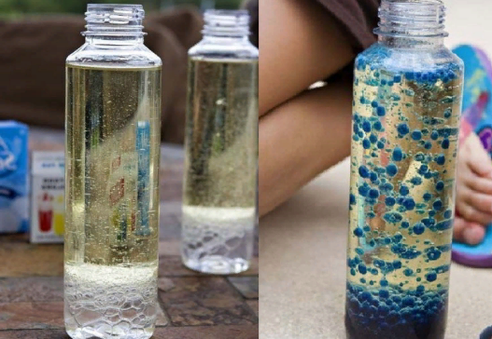
Чтобы получить дома настоящую лавовую лампу, необязательно ее покупать. Благодаря реакции соды и лимонной кислоты, которую провоцирует вода, можно добиться такого же эффекта. Главное — выбрать подходящий стеклянный сосуд.

Что понадобится: растительное масло, сода, лимонная кислота, вода и любой пищевой краситель.
Что делаем:
- Наливаем растительное масло в любую вытянутую стеклянную емкость;
- В отдельном месте замешиваем столовую ложку воды и ложку лимонной кислоты;
- Высыпаем смоченную кислоту в сосуд с маслом;
- Капаем немного пищевого красителя в емкость, наполненную водой;
- Выливаем окрашенную воду в сосуд с маслом и оставляем его открытым.
2. Движущаяся вода.
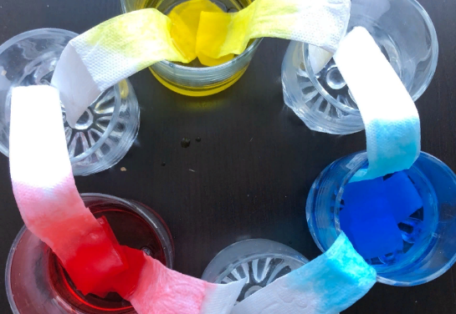
Этот занимательный и зрелищный эксперимент с водой поможет ребенку понять, как происходит смешение цветов. А еще он показывает, как вода может двигаться незаметно для человеческого глаза.
Что понадобится: набор акварельных красок, маленькие стеклянные стаканчики по количеству цветов, вода, обыкновенные влажные салфетки.
Что делаем:
- Сворачиваем салфетки в полосочки одинакового размера;
- Выставляем стаканы по кругу и наполняем водой примерно на 75%;
- В каждый второй стакан капаем краску и смотрим, чтобы жидкость полностью изменила оттенок;
- Соединяем стаканы салфетками и смотрим, как постепенно вода поднимается, а в чистых стаканах формируются цвета.
3. Разноцветное молоко, которое движется.
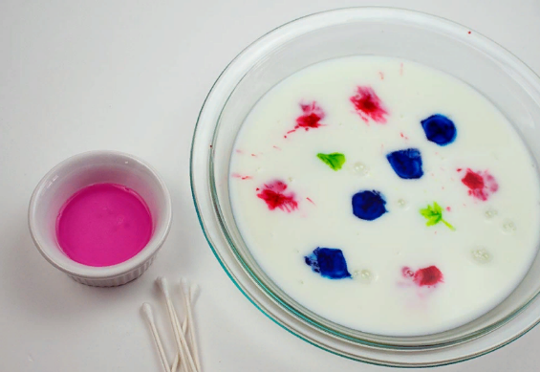
Некоторые эксперименты строятся на использовании молока, его химические свойства отлично подходят, чтобы показывать, как действуют моющие средства. Этот эксперимент для дома объясняет, как устроить настоящий цветной взрыв в тарелке.
Что понадобится: тарелка, обычное коровье молоко, ватные палочки, пищевой краситель, средство для мытья посуды.
Что делаем:
- Вылейте молоко в тарелку, но не до самых краев;
- С помощью ватной палочки точечно нанесите пищевой краситель, можно использовать несколько цветов;
- Потрогайте сухой ватной палочкой молоко и покажите ребенку, что ничего не происходит;
- Смочите другую палочку в моющем средстве и аккуратно коснитесь краски;
- Наблюдайте, как краски начинают «разбегаться» от ватной палочки.
4. Увлекательный детский эксперимент: воздушный шарик надувается сам.
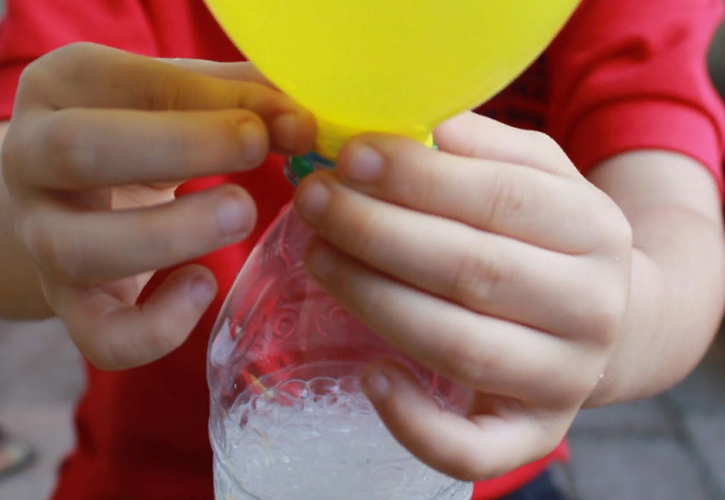
Этот простейший детский эксперимент показывает, что в мире существуют разнообразные газы. Он пройдет особенно удачно, если маленький ученый любит воздушные шарики.
Что понадобится: бутылочка с узким горлом, воздушный шарик любого цвета, сода, уксус.
Что делаем:
- Налейте в бутылку уксус так, чтобы было заполнено примерно 20% от объема;
- Положите в шарик до четырех ложечек соды;
- Натяните шарик на бутылку, при этом следите, чтобы сода не высыпалась сразу же внутрь;
- Когда шарик будет плотно натянут, аккуратно отпустите его и наблюдайте, как он мгновенно надувается.

Задание 3. Поиграйте с детьми в дидактические игры.
Игры и задания, развивающие воображение
1. Игра "Буква".
Ребенка просят придумать и сказать, как можно больше слов на определенную букву.
Перечислить как можно больше слов, оканчивающихся буквами "ция".

2. Что будет, если?
Вопросы для ребенка могут быть такими: "Что будет, если все животные начнут говорить человеческими голосами?"; "Что будет, если на Земле исчезнут все взрослые?";
3. Дорисуй.
Дорисуй каляки, назови образ и придумай про него историю или сказку.
Нарисовать 10 одинаковых кругов, превратив их в разнообразные картинки.
4. Рисование фантастических рисунков. Линии.
Ребенку предлагается дорисовать цветные линии, чтобы получилась какая-нибудь картинка и дать ей название. Потом придумать и рассказать о ней историю.
5. Варианты.
Назвать как можно больше вариантов использования знакомого предмета, например, обычного листа бумаги, шарфа, колец от пирамидки, т др.
6. Придумай и изобрази.
Ребенок в ролях проигрывает свои фантазии.
7. Меняем сюжеты.
Придумывание сказок на определенную тему, видоизменение сказок, придумывание другого конца в сказке и т.п.
8. Телевизор.
Смотрите с ребенком телевизор с выключенным звуком и пытайтесь понять, что происходит на экране. Сочините свою историю.
9. «Загляни в будущее».
В этом задании следует попросить дошкольника
нарисовать или рассказать, или иначе изобразить какой-то предмет, который сейчас не существует, но может быть в будущем, которое он придумает. Для расширения восприятия можно предложить подумать о части воображаемого мира (системе предметов): дороги, парк, жизнь города и т.д.
10. «Небылицы». Это упражнение похоже на предыдущую игру. Но
вместо вопросов взрослый озвучивает начало истории, а ребенок должен продолжить ее так, чтобы получилось нечто небывалое. В качестве зрительной опоры в этой игру можно использовать различные сюжетные картинки, иллюстрации, вырезки из газет и журналов, а также рисунки самого ребенка. Придумывание небылиц – это чрезвычайно действенный способ развития творческого воображения.

Задание 4. Загадки
Вот так дом -  Одно окно:  Каждый день  В окне кино!  (Телевизор)  Сам - металлический,  Мозг - электрический.  (Робот)  Миллион задачек сразу  Мне решит помощник мой.  Он с одним огромным глазом  И с квадратной головой.  (Компьютер)  Этот глаз - особый глаз.  Быстро взглянет он на вас,  И появится на свет  Самый точный ваш портрет. (Фотоаппарат)  Без плавников, среди глубин  Железный плавает дельфин. (Подводная лодка)  Рукастая, зубастая.  Идёт-бредёт по улице.  Идёт и снег грабастает,  А дворник только щурится,  А дворник улыбается -  Снег без него сгребается! (Снегоуборочная машина)  Многолюден, шумен, молод  Под землёй грохочет город.  А дома с народом тут  Вдоль по улицам бегут.  (Метро)  Крыльев нету,  Но она  Для полётов рождена.  Выпускает яркий хвост -  Поднимается до звёзд.  (Ракета) | Через поле и лесок  Подаётся голосок.  Он бежит по проводам -  Скажет здесь,  А слышно там.  (Телефон)  Хоть имеет он три глаза,  Но не смотрит всеми сразу,  А глядит всегда одним,  Ну а мы - следим за ним.  (Светофор)  В поле лестница лежит,  Дом по лестнице бежит.  (Поезд)  Идёт утюжок  С прокопчённой трубой,  Морщины и складки  Ведёт за собой.  (Пароход)  Окна светлые кругом -  Что за чудо этот дом!  Носит обувь из резины  И питается бензином!  (Автобус)  Ходит по небу рука,  Задевает облака,  А под нею гам и гром -  Вырастает новый дом. (Строительный кран)  Что за птица смелая  По небу промчалась?  Лишь дорожка белая  От неё осталась?  (Самолёт)  Шар земной  Внесли в автобус!..  Оказалось,  Это ...  (Глобус)

Задание 5. Выучите с детьми стихотворение.
Какое наслаждение - сидеть, изобретать
Какое наслаждение - сидеть, изобретать
И долгими часами в фантазиях блуждать!
Изобретатель двигает науку и прогресс
И ко всему на свете имеет интерес!
Как улучшить, чем дополнить
Как улучшить, чем дополнить,
Упростить задачу как,
Как себе всю силу молний
Подчинить наверняка.
Знает все изобретатель,
И без отдыха и сна,
Он — романтик и мечтатель,
Мыслит, сидя у окна.

Задание 6. Почитайте
1. В. Драгунский “Великие изобретатели”
2. А. Маркуша “Чудеса на колёсах”
3. О. Ружичка “Изобретения”
4. С. Михалкова «Ошибка»

